Dne: 09.11.2020

Objednávka č. : R43/20
dodavatel:
Odběratel:

Josef Umlauf - INSTOP
Nivnická 397 687 62 Dolní Němčí
VOŠ a SPŠ grafická
Hellichova 535/22
118 00 Praha 1 - Malá Strana
Telefon: 257 312 390 Fax : 257 312 391

Č.účtu odběratele: 2001660018/6000 IČO: 70837783
Objednáváme u Vás:
opravu nábytku v chemickém kabinetu v dohodnuté ceně 83 000,- bez DPH

Vyřizuje: D.Dusilová
Vyšší odborná škola grafická
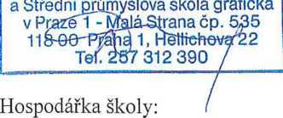
Dana Dusilová
e-mail: dusilovraficka-praha.cz tel.: 257 313 590, 777818808
Potvrzení objednávky: 12.11.2020
JOSEF U Ví LAUF - INSTOP Mwíiicffá 337.607 Ocíni Mémif ' OIČCJKKM130804
'/MS

